’s-Hertogenbosch
Jan Heinsstraat 30-32

Kadastraal : ’s Hertogenbosch, G-5894, G-5895  Monumentnr. : SOM0602  Huidige functie : woonhuis | Bouwjaar : circa 1885  Architect :  Oorspr.functie : woonhuis

Verbouwingen : 1916, 1919, 1952, 1962
Archief : Gemeente ’s-Hertogenbosch, afdeling BAM; dz-archief bos. 63977
Datum document: 01-12-2008

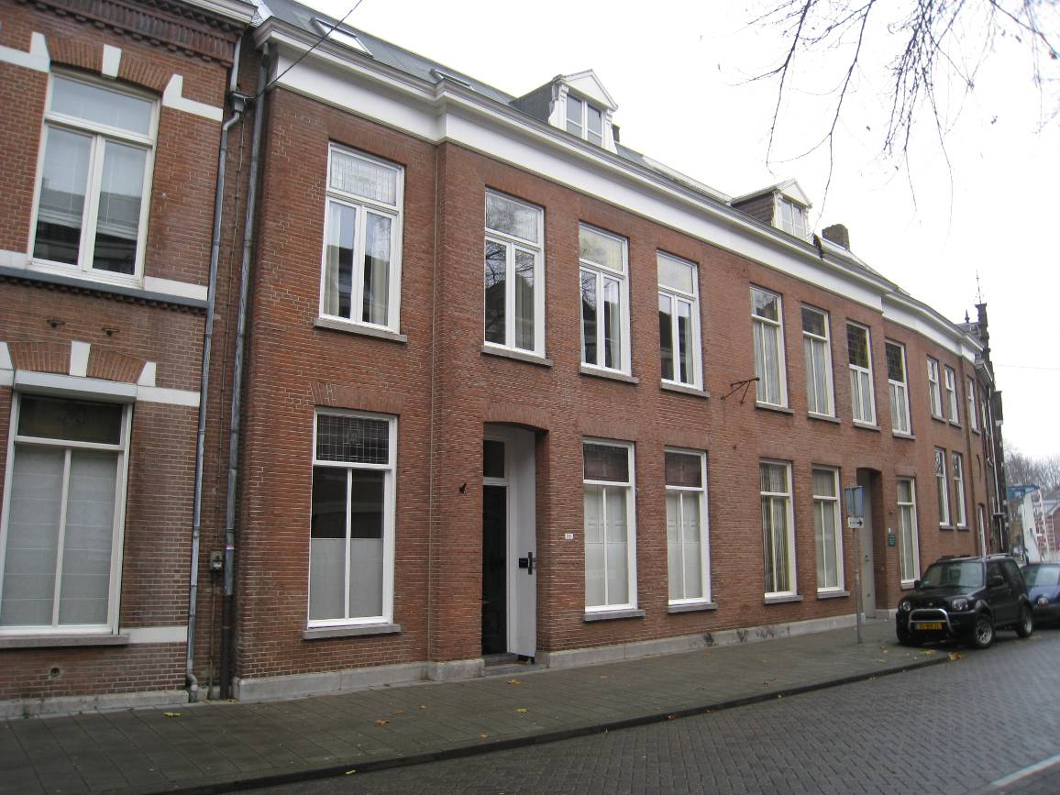

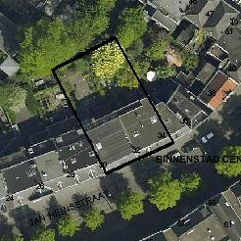

globale aanduiding van het perceel
Context
(Bouw)historie:
Kort na 1880 werd begonnen met de bouw van huizen aan de noordzijde van de Jan Heinsstraat, die in 1881 zijn naam kreeg bij raadsbesluit van 31 mei. Er werden aan de noordzijde van het straatgedeelte tussen de Van Tuldenstraat en de Zuid-Willemsvaart voornamelijk kleine herenhuizen gerealiseerd, deels in een projectmatige opzet. Het buurtje rond de Jan Heinsstraat met zijn kleine herenhuizen en beneden- en bovenwoningen werd vooral bevolkt door de hogere middenstandsklasse, die in deze periode sterk in opkomst was.
Het dubbele herenhuis op de nr.30-32 ontstond waarschijnlijk in samenhang met het belendende enkelvoudige herenhuis op nr. 34, maar wijkt hier op een aantal opvallende punten duidelijk van af.
Het dubbele huis zal rond 1885 zijn gebouwd en is een voorbeeld van de sobere bakstenen lijstgevelarchitectuur, die in de jaren tachtig van de 19de eeuw op zijn retour was, maar vooral in de woonhuisbouw nog veel werdtoegepast. Deze bouwtrant, onder invloed van het neoclassicisme, was vooral rond het midden van de 19de eeuw erg in zwang.

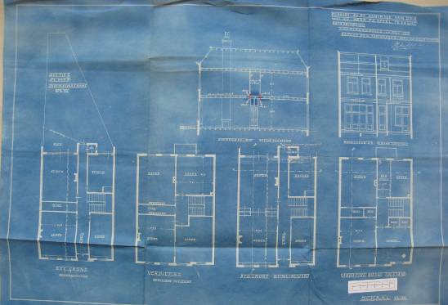
Verbouwingstekening 1952

Hoewel de voorgevel nog in vrij gave staat bewaard is gebleven, onderging het dubbele huis in de loop der jaren diverse wijzigingen. Getuige informatie uit het bouwarchief is het dubbele huis lange tijd in handen geweest van één eigenaar, de familie P.C. en later Hub. Appel (brandstoffenhandel). In 1908 woonde op nr. 30 R.H. Gockinga, “ingenieur van den waterstaat”, in nr. 32 was het kantoor of bureel Maasmond gevestigd alsmede de woning van Gez. Van der Krabben. De kantoorbestemming is in 1919 ongedaan gemaakt, want in de bouwvergunning voor de noodzakelijke wijzigingen lezen we het “aanbrengen van veranderingen en vernieuwingen in het wederom tot woonhuis te bestemmen bureaugebouw”. Deze wijzigingen, voornamelijk het wegbreken en dichtmaken van enkele binnenmuren, de inbouw van schuifdeuren, een badkamer en een closet vonden plaats naar ontwerp van de “technicus” P.J.A. Appel, ongetwijfeld familie van de eigenaar. Drie jaar eerder, in 1916 kreeg nr. 30 aan de achterzijde een “gesloten veranda” naar ontwerp van Appel. Ook na de Tweede Wereldoorlog volgden interne wijzigingen, zoals in 1952 in opdracht van Hub. Appel, die nr. 32 liet voorzien van een nieuw ingedeelde woonkamer met schouw. De keuken in de tweede bouwlaag, een restant van de vroegere bovenwoning van het bureel, werd veranderd tot een slaapkamer. Een en ander gebeurde naar ontwerp van architect Edmond Nijsten. Architect H.L. Mens ontwierp een interne verbouwing van nr. 30 in 1962, in opdracht van A. van Loon

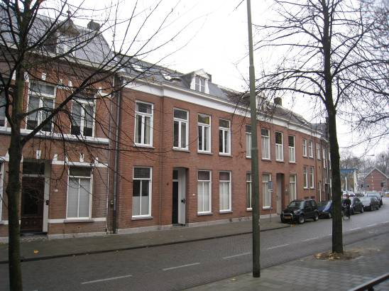

Ligging:
Het pand ligt aan de noordelijke zijde van de Jan Heinsstraat, binnen de aaneengesloten noordelijke gevelwand van deze straat in het noordelijke deel van de Bossche binnenstad. Het aangrenzende wijkje werd aangelegd op de “Esplanade” of het “Plein”, de onbebouwde ruimte ten zuiden van de Citadel, die eind 19de eeuw werd herontwikkeld.
Beschrijving

Algemeen (hoofdvorm, kap):
Het pand heeft in hoofdzaak een rechthoekige plattegrond, twee volledige bouwlagen en een zolderverdieping, opgenomen onder een plat met dakschilden boven voor- en achtergevel, gedekt met asfaltshingles. In het voorste dakvlak bevinden zich enkele kleine dakramen en twee symmetrisch gerangschikte houten dakkapellen met zadeldakjes, wangen van zink of asfaltleien, op consoles overkragende houten gevelveldjes, geprofileerde klauwstukken en dubbele 2-ruits draairamen.

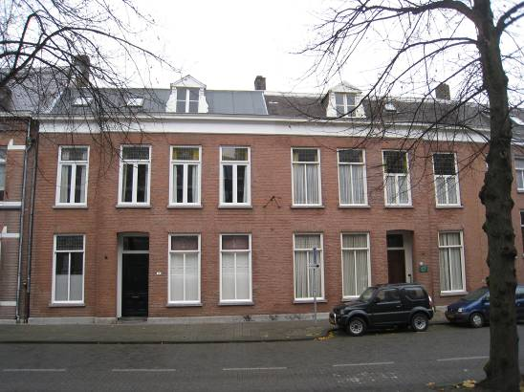

Voorgevel:
De voorgevel heeft een symmetrische opzet en is acht vensterassen breed (twee per herenhuis). De zes middelste vensterassen vormen een risaliet, waarboven de kroonlijst is omgezet.
De gevel is gemetseld in roodbruine machinale baksteen in kruisverband (met snijvoegen) en voorzien van een lage hardstenen plint. Hardsteen is ook toegepast voor de lekdorpels van de vensters. Aan de bovenzijde sluit de gevel af met een eenvoudig hoofdgestel, bestaande uit een smalle architraaflijst, een glad fries en een eenvoudig geprofileerde houten kroonlijst.
Uiterst links en rechts in het risalerende gedeelte bevinden zich portieken onder anderhalfsteens segmentbogen, waarin de ingangen van respectievelijk de nrs. 30 en 32 zijn opgenomen. Beide hebben een kozijn met hardstenen dorpel, paneeldeur met vlakke panelen en diamantkoppen en boven het kalf een enkelruits bovenlicht, bij nr. 32 met eenvoudig glas-in-lood. In beide portieken liggen eenvoudige betegelde stoepen. Voorts bevat de eerste bouwlaag in alle overige vensterassen een groot venster met anderhalfsteens strek, kozijn met vellingkantprofiel en een T-schuifraam, waarvan het bovenlicht deels gevuld met decoratief glas-in-lood. In de tweede bouwlaag bevinden zich in totaal acht vensters, waarvan alleen de twee linker bij nr. 32 nog met de originele T-schuiframen, met gekleurd glas-in-lood in de bovenlichten. De twee rechter vensters hebben al eens een nieuwe invulling gekregen: een stolpraam met daarboven een groot vierkant bovenlicht met gekleurd glas-in-lood. De vier vensters van nr,30 hebben recent vernieuwde invullingen: dubbele draairamen met enkelruits bovenlichten, waarin het oud decoratief glas-in-lood is geplaatst.

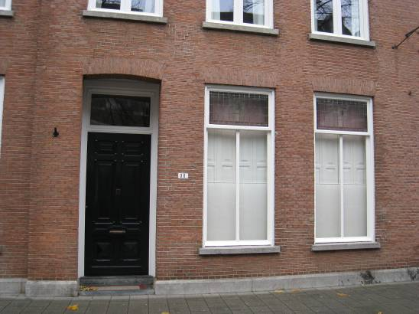

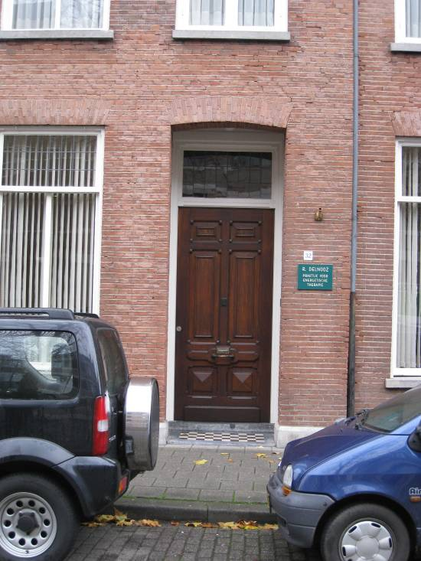
Zijgevels:
Het pand wordt aan beide zijden begrensd door bebouwing.

Achtergevel:
De achtergevel is niet zichtbaar vanuit de openbare ruimte.

Ruimtelijke indeling:
De huizen hadden een voor dit herenhuistype gebruikelijke opzet met een kamer-en-suite, aan één zijde begeleid door een zijgang, waaraan het trappenhuis is gesitueerd. Aan de voorzijde is er een kleine (spreekkamer), de keuken is aan de achterzijde gesitueerd.

Interieurelementen
Over eventuele waardevolle interieurelementen is geen documentatie voorhanden. Gezien de vele interne verbouwingen zal de oorspronkelijke situatie niet meer in gave staat aanwezig zijn.

Erf, bijgebouwen, diversen:
N.v.t.

Literatuur/bronnen:

Motivering voor plaatsing op de gemeentelijke monumentenlijst

1. Architectonische en stedenbouwkundige waarden
Het dubbele herenhuis Jan Heinsstraat 30-32 heeft stedenbouwkundige waarde vanwege de samenhang met de historische gebouwde omgeving en de historische verkavelingsstructuur, die dateert van de late 19de eeuw. De panden maken deel uit van een gave historische gevelwand met representatieve kleinschalige herenhuisarchitectuur.

2. Bouw- en/of kunsthistorische waarden
Het pand is een wat betreft de uiterlijke verschijningsvorm goed en gaaf voorbeeld van een kleinschalig dubbel herenhuis uit het laatste kwart van de 19de eeuw, opmerkelijk door de sobere lijstgevelarchitectuur en de symmetrische opzet met middenrisaliet.

3. Cultuurhistorische waarden
Het gebouw heeft cultuurhistorische waarde als markant voorbeeld van kleinschalige herenhuisarchitectuur uit het einde van de 19de eeuw. Het geeft een goede indruk van de wijze, waarop de hogere middenstand in deze periode was gehuisvest.
Daarnaast verwijst de bebouwing, net als de buurpanden, met zijn laat 19de-eeuwse gevelarchitectuur naar de “moderne” ontwikkelingen in en rond de Bossche binnenstad, waar rond 1900, na de ontmanteling van de vesting nieuwe woongebieden werden ingericht.

Het object Jan Heinsstraat 30-32, bestaande uit een laat 19de-eeuws dubbel herenhuis, is op basis van bovenstaande criteria beschermenswaardig als gemeentelijk monument in de gemeente ‘s-Hertogenbosch

